Az eukarióta sejtek kialakulása

Az eukarióták létrejötte:
A pre-eukarióta kifejlesztett egy a formáját belülről stabilizáló sejtvázrendszert, majd megvált sejtfalától. Ezután elkezdtek befűződni a sejtalkotói, majd mikor ez is megvolt, bekebelezett néhány prokariótát

Az eukarióta-léttel járó változások:
Mivel létrejöttek a sejtalkotók, kellett nekik hely, ezért a sejt megnövekedett
Ez a növekedés minden irányban ~ 10-szeres hossznövekedés volt, ami 100-szoros felület-, és 1000-szeres térfogatnövekedéssel járt (matematika, hasonló téridomok), ami azt eredményezte, hogy a felület/térfogat arány a tizedére csökkent
A felület/térfogat arány a csökkenése lassabb tápanyagfelvételt és reprodukciót eredményezett
A sejtváz viszont sok előnyös tulajdonsággal is felruházta a sejtet
A sejtváz, citoszkeleton egy centroszómából (a sejtvázat irányítja) és aktin, és mikrotubulus nevű fehérjepolimerekből álló fonalakból épül fel, amelyek a sejt alakját szabályozzák, ostort, belső vezikulumokat mozgatnak (vezikuláris transzport), és osztódásnál ezek szállítják a kromoszómákat az utódsejtbe (magorsó-fonalak)
Vezikulum: olyan eukariótákra jellemző, membránnal borított sejtalkotó, amiben egyik sejtorganellumból (sejtszervecskék) a másikba való transzport (vezikuláris transzport) folyik, a sejten kívülre is így jutnak a nagyobb molekulák
A sejtvázrendszer lehetőséget adott az endocitózisra (bekebelezés) és az exocitózisra („kikebelezés”)
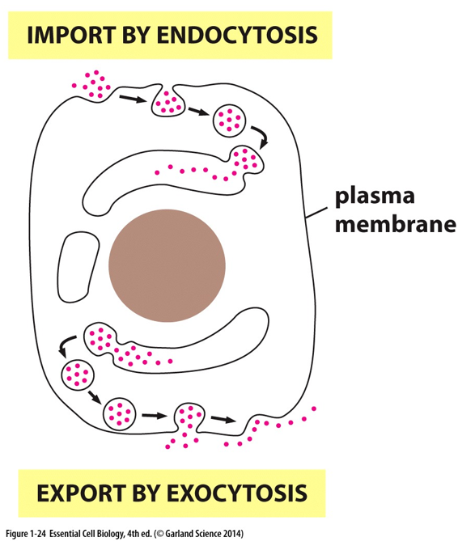
Az endocitózis egy különleges formája a fagocitózis, ahol nagy méretű anyagok (pl.: sejtek) bekebelezése zajlik
Membránfúzió: liposzómák és az azokhoz nagyon hasonlóan viselkedő sejtmembrán képes egy másik, hasonló membránnal összeolvadni, ez az endocitózis és a vezikuláris transzport lényege
Fontos megjegyezni, hogy nem minden eukarióta veszítette el sejtfalát, vagy új sejtfalat fejlesztett, ezek nem képesek a fagocitózisra

Az eukarióták sejtalkotói, és azok eredete

Endogén eredetű:
Endogén eredet: a sejtben képződött sejtalkotó, membránja másik membránból fűződött le
Membrán invagináció: (mielőtt bárki rosszra gondolna) membránbefűződés
Sejtmag: az első membránbefűződés eredménye, kettős membránja van
Endoplazmatikus Retikulum: a sejtmag invaginációjából jött létre, egyszeres membránja van 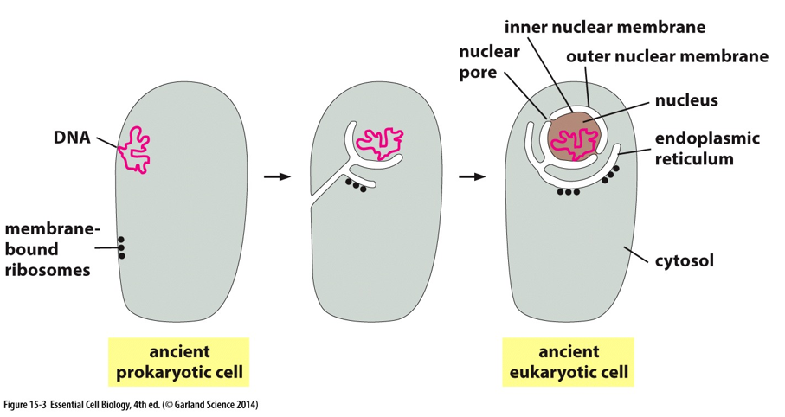
Golgi-készülék, (diktioszómái): az ER-ből fűződött le egyszeres membránja van
Endoszóma, lizoszóma: az ER-Golgi-rendszerből fűződött le egyszeres membránja van

Exogén eredetű:
Exogén eredet: egy korai prokarióta sejt bekebelezéséből származik
Endoszimbionta elmélet: az urkarióta sejt egy korai prokarióta sejtet bekebelezett, de ahelyett, hogy megemésztette volna, saját sejtalkotójává tette, felhasználta anyagcseréjére
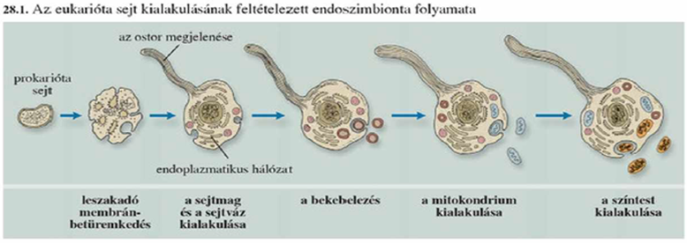
Az endoszimbionta elméletet alátámasztja, hogy ezeknek a sejtalkotóknak a membránjai hasonló felépítésűek mai prokariótákéhoz, van bennük saját DNS, de gyűrűs, mint a prokariótáké, és prokarióta típusú riboszómáik vannak
Urkarióta sejt: mitokondrium nélküli eukarióta
Mitokondrium: egy Gram(-), biológiai oxidációt folytató prokarióta fagocitózisával jött létre
Kloroplasztisz: egy Gram(-), fotoszintetizáló prokarióta bekebelezésével jött létre

Nem tisztázott eredetű sejtalkotó:
Peroxiszóma

Az élőlények törzsfája
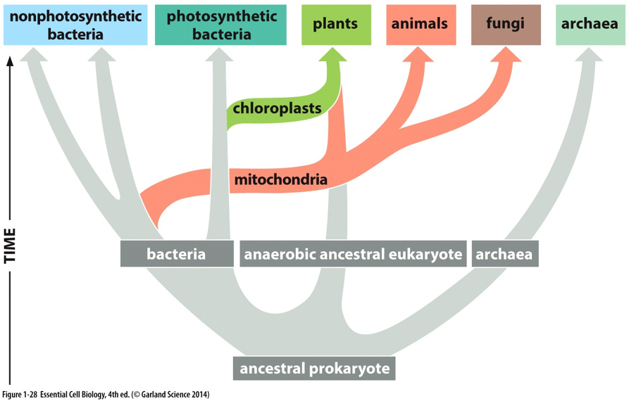
Mivel az eukariótákban vannak belső sejtalkotók, a citoszol és a citoplazma jelentése között különbség lép fel:
- Citoszolnak nevezzük a sejt eredeti plazmáját, ami a sejthártya belső, és a sejtalkotók külső felszínével van határolva
- Lumennek nevezzük az endogén eredetű organellumok belső terét kitöltő oldatot
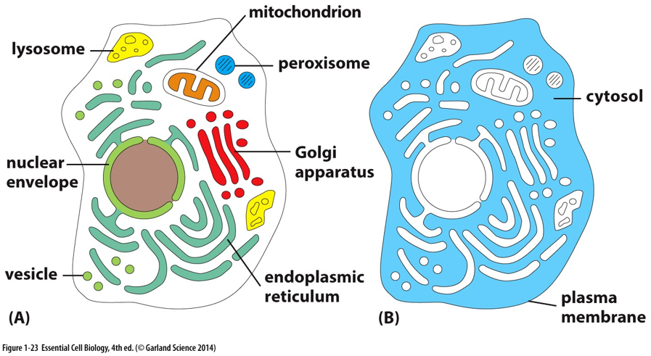
- Citoplazmának hívjuk a sejt egész belső tartalmát, kivéve a membránokat és a sejtmag beltartalmát, a karioplazmát

